Projeye başlamadan önce bir kaç site incelemesinde bulundum. Tasarımlarını, renk uyumlarını ve kullanılan yöntemleri inceledim. İçlerinden en beğendiğim renkleri kullanarak bir site oluşturmayı planlıyorum. Bu renkler;

* #233255
* #efefef
* #333333

şeklinde sıralanabilir.

(Not: Renklerinden ilham aldığım siteye [buraya](https://sussexroyal.com/) tıklayarak ulaşabilirsiniz.)

Sayfalardaki elemanların genel dizilimi şekil-1'deki gibi olacaktır. Sayfanın en üstünde menüye ulaşılabilecek, hemen altında içeriğin kendisi ve en altta da sosyal medya hesapları bulunacaktır. Arkaplanda beyazın griye yaklaşan tonunu kullanacağım, gözü pek yormasını istemiyorum. Yazılarda ise yine griye yaklaşan siyah kullanacağım.

Sayfa responsive özelliğine duyarlı olacaktır.

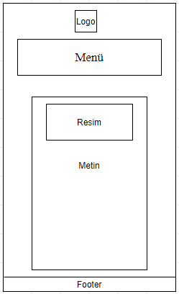

Şekil-1